國立成功大學2024年11月份演講訊息
日期 | 開始  時間 | 結束  時間 | 演講題目 | 演講者  姓名 | 服務及機關 | 演講地點 | 主辦單位
1日 | 13:10 | 15:00 | 興趣與職業，找到你的熱情並轉化為職業生涯 | 邱振璋  處長 | 金屬工業研究  發展中心 | 電機系1樓  繁城講堂 | 微電所
1日 | 16:10 | 17:00 | 新藥開發補償政策簡介：專利期延長、專利連結與資料專屬權 | 郭惠櫻  處長 | 智擎生技製藥股份有限公司 | 7023教室 | 臨醫所
5日 | 09:10 | 12:00 | TSRI氣體感測元件簡介 | 林志鴻  研究員 | 國家奈米元件  實驗室 | 電機系館  令洋廳 | 奈米積體電路工程碩士學位學程
12日 | 09:00 | 12:00 | 微系統封裝技術介紹 | 鄭少斐  副組長 | 國家奈米元件  實驗室 | 電機系館  令洋廳 | 奈米積體電路工程碩士學位學程
18日 | 14:10 | 16:00 | Commercialization of Information Technology | Vincent Kuo  Dr. | National  University of  Singapore | 62210教室 | 企管系
20日 | 19:00 | 20:00 | 從電腦到手機，再到電動車：鴻海的身份認同修正、建立與實踐 | 戴豐樹  前總經理 | 鴻海精密工業股份有限公司 | 62335教室 | 企管系
其它相關活動請上國立成功大學 (數位演講平台) 查詢 http://apps.acad.ncku.edu.tw/lecture/main/login.php
綠金產業閃耀加值計畫
時間 | 113年11月9日(星期六)14時30分至17時00分
地點 | 成功大學管理學院B1 62x05演講廳
主題 | 綠金產業 閃耀加值計畫 綠色生產工作坊
主講人 | 卡內基訓練創辦人 黑幼龍先生
報名方式 | 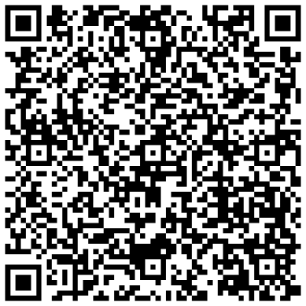  1.報名網址: 2.表單QR CODE報名:  https://pse.is/6lt38j

企經會語錄

“Life is a succession of lessons which must be lived to be understood.” — Ralph Waldo Emerson

「人生是一系列的生命課題，必須實際活出才能理解。」— 拉爾夫·沃爾多·愛默生 Ralph Waldo Emerson

拉爾夫·沃爾多·愛默生 Ralph Waldo Emerson (1803-1882) 是美國文化精神的代表人物，以愛默生思想為代表的超驗主義是美國思想史上一次重要的思想解放運動，被稱為「美國文藝復興」

